1.这个项目是以Unity 官方示例项目ChopChop的源代码作为框架（不过没怎么用），一些没用的素材我也没有删除，可能内存比较大一些，见谅。
2.项目里面的素材均用于学习目的，万万不可商用，中文字体的TMP_Fonts太大了，所以中文字体请自己配置（带有中文常用汉字8000字）。
3.运行方式：
请同时打开Persistent场景和Level1场景：
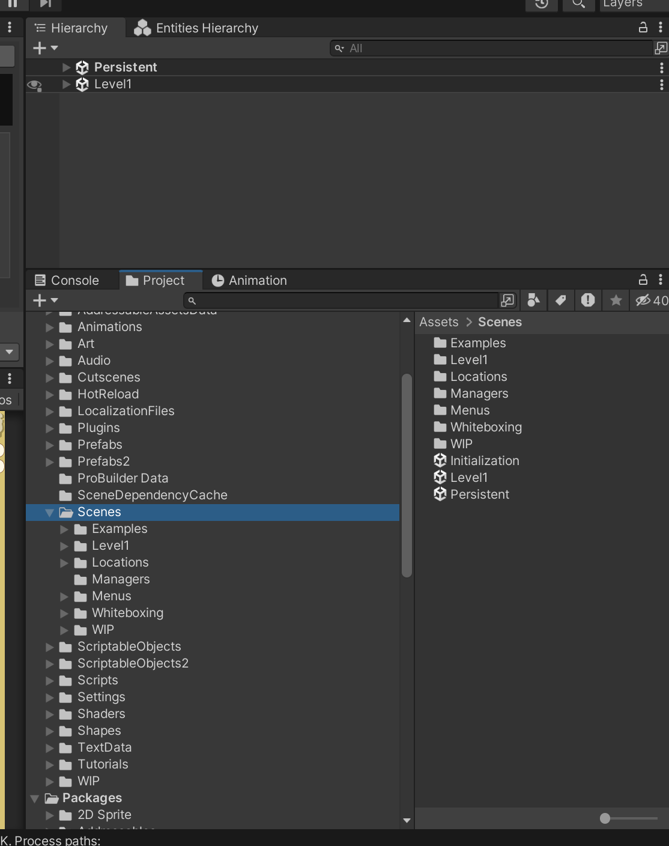
4.ECS脚本位置：
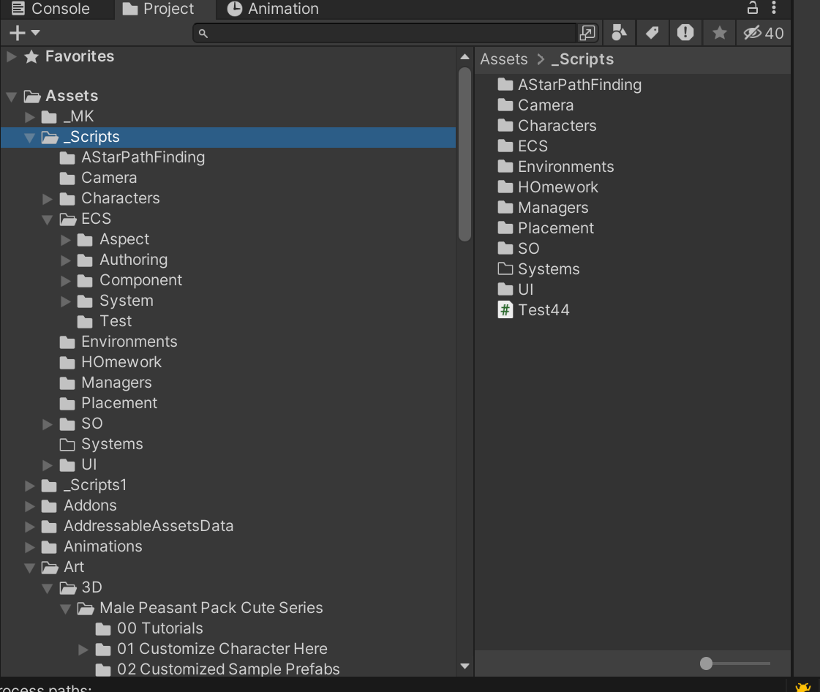
5.核心代码：StateUpdateSystem
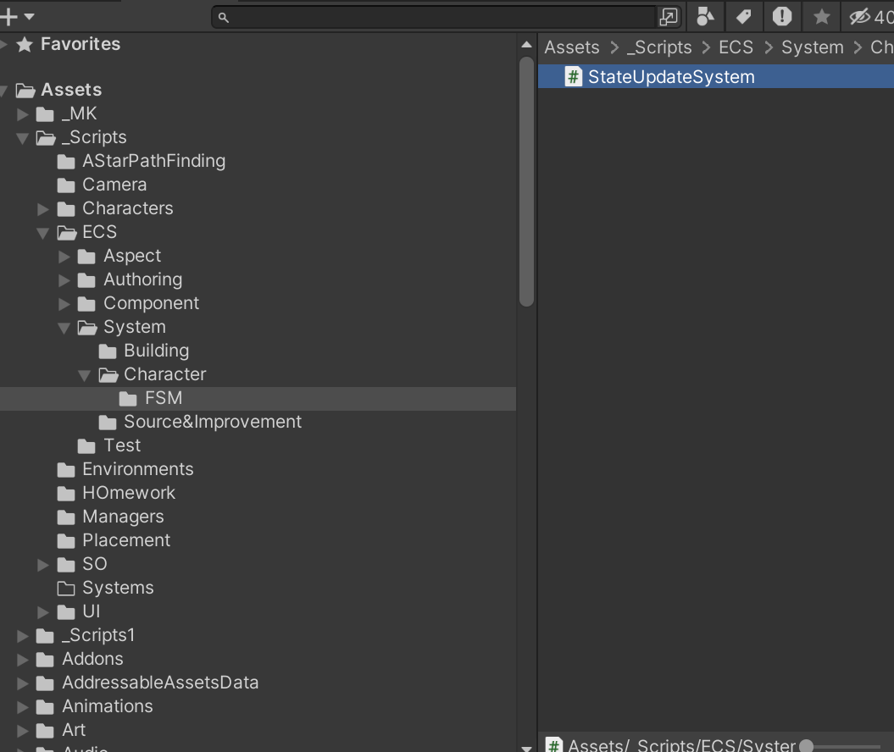

有什么问题或者我有什么错误的地方，欢迎及时联系我:
vx:l2323182223

